COMUNICADO DE PRENSA
Nuevo libro especializado «ABC of Shielding» de Würth Elektronik
Apantallamiento
Waldenburg (Alemania), 13 de noviembre de 2024 – En un compendio de reciente publicación, Würth Elektronik presenta los fundamentos y ejemplos de aplicación práctica de las modernas tecnologías de apantallamiento EMC: la obra «ABC of Shielding» recoge de forma compacta y comprensible los conocimientos y experiencias de cinco competentes autores especializados.
La compatibilidad electromagnética es crucial para el éxito de cualquier dispositivo electrónico actual: para que un producto consiga el marcado CE y pueda comercializarse, no debe emitir señales de interferencia inadmisibles ni tampoco debe verse afectado su funcionamiento por las ondas electromagnéticas. Para la conformidad EMC es requisito indispensable un apantallamiento minucioso. Por tanto, se trata de un motivo de peso para que Würth Elektronik dedique un libro entero a este tema tan importante.
De la teoría a la práctica en cuatro pasos
La obra de Antonio Alcarria, Víctor Martínez, el Dr. Adrián Suárez, el Dr. Jorge Victoria y el Dr.-Ing. Heinz Zenkner presenta cuatro apartados:
- Fundamentos: la primera parte trata de la influencia que tiene el diseño de la placa de circuito impreso, de la envolvente y del sistema sobre el efecto de apantallamiento, los parámetros y efectos físicos fundamentales, así como los requisitos de inmunidad electromagnética y de emisiones. También se abordan las normas establecidas y su cumplimiento con los materiales de apantallamiento.
- Componentes: la segunda parte del libro describe los distintos materiales de apantallamiento y proporciona una caracterización precisa. Los lectores acceden a valiosa información sobre la compatibilidad de los materiales, la fuerza de compresión y el montaje.
- Aplicaciones: este capítulo presenta muchos ejemplos concretos del uso de diferentes materiales de apantallamiento, por ejemplo para el apantallamiento a nivel de placas de circuito impreso, sistemas de carga inalámbrica, aplicaciones NFC y RFID.
- Consejos para el diseño de apantallamiento EMC: el último capítulo ofrece una visión global con muchos ejemplos prácticos concretos respecto a la selección y el uso de materiales de apantallamiento.

El libro especializado «ABC of Shielding», 1ª edición, idioma: inglés, puede pedirse ya directamente a Würth Elektronik. También se publicará como libro electrónico a principios de 2025.

Imágenes disponibles
Las siguientes imágenes se encuentran disponibles para impresión y descarga en: https://kk.htcm.de/press-releases/wuerth/
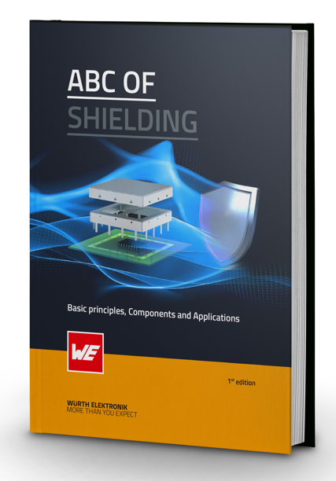
Fuente de la imagen: Würth Elektronik
«ABC of Shielding», primera edición: teoría y práctica del apantallamiento.

Acerca del Grupo Würth Elektronik eiSos
El Grupo Würth Elektronik eiSos es un fabricante de componentes electrónicos y electromecánicos para la industria electrónica, que aporta soluciones electrónicas innovadoras con su liderazgo tecnológico. Würth Elektronik eiSos es uno de los mayores fabricantes europeos de componentes pasivos y opera en 50 países. Sus plantas de producción en Europa, Asia y América del Norte suministran productos a un creciente número de clientes en todo el mundo.

La gama de productos incluye componentes para EMC, inductores, transformadores, componentes de RF, varistores, condensadores, resistencias, cuarzos, osciladores, módulos de alimentación, transferencia de energia inalámbrica, LED‘s, sensores, módulos de radio, conectores, elementos para fuentes de alimentación, interruptores, pulsadores, elementos de montaje, portafusibles, así como soluciones para la comunicación inalámbrica de datos. La gama se completa con soluciones personalizadas.
La clara vocación de servicio de la empresa se caracteriza por la disponibilidad de todos los componentes del catálogo en stock sin una cantidad mínima de pedido, muestras gratuitas, haciendo hincapié en el soporte técnico con las herramientas de selección proporcionado por el departamento técnico de ventas.
Würth Elektronik forma parte del Grupo Würth, líder del mercado mundial en el desarrollo, la fabricación y la distribución de materiales de montaje y fijación. La empresa emplea a 7.900 trabajadores. En el año 2023, el grupo Würth Elektronik generó una facturación de 1.240 millones de euros.
Würth Elektronik: more than you expect!
Más información en www.we-online.com

Más información:  Würth Elektronik eiSos GmbH & Co. KG  Sarah Hurst  Clarita-Bernhard-Strasse 9  81249 München  Alemania  Tel.: +49 7942 945-5186  Correo electrónico:  sarah.hurst@we-online.de  www.we-online.com | Contacto para la prensa:  HighTech communications GmbH  Brigitte Basilio  Brunhamstrasse 21  81249 München  Alemania  Tel.: +49 89 500778-20  Correo electrónico: b.basilio@htcm.de  www.htcm.de

